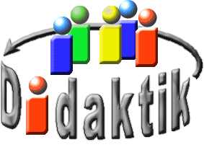
UNIVERSITÄT
BAYREUTH
Seminar „Übungen im Vortragen – OC“

Aroma-Stoffe und Vanillin
Dominik Krämer, SS 16
Gliederung
1 Aroma-Stoffe 1
1.1 Eigenschaften 2
1.2 Character-impact-Substanzen 2
1.3 Einteilung der Aroma-Stoffe 3
2 Vanillin 3
2.1 Allgemeines 3
2.2 Synthese 3
2.2.1 Technische Synthese 3
2.2.2 Biosynthese 5
2.2.3 Biotechnologie 6

Einstieg: Vanillin ist ein bekannter Aroma-Stoff, der häufig zum Backen und zur Herstellung von Schokolade verwendet wird. Es zeichnet sich durch einen charakteristischen Geruch aus, den man sofort mit Vanille verbindet. Allerdings wird Vanillin nicht - wie erwartet - hauptsächlich aus Vanille gewonnen, sondern aus Nelken oder Abfällen, die bei der Papier-Produktion anfallen. Wie es möglich ist, diesen für Vanille charakteristischen Stoff aus so unterschiedlichen Stoffen zu gewinnen, soll im Folgenden erklärt werden.

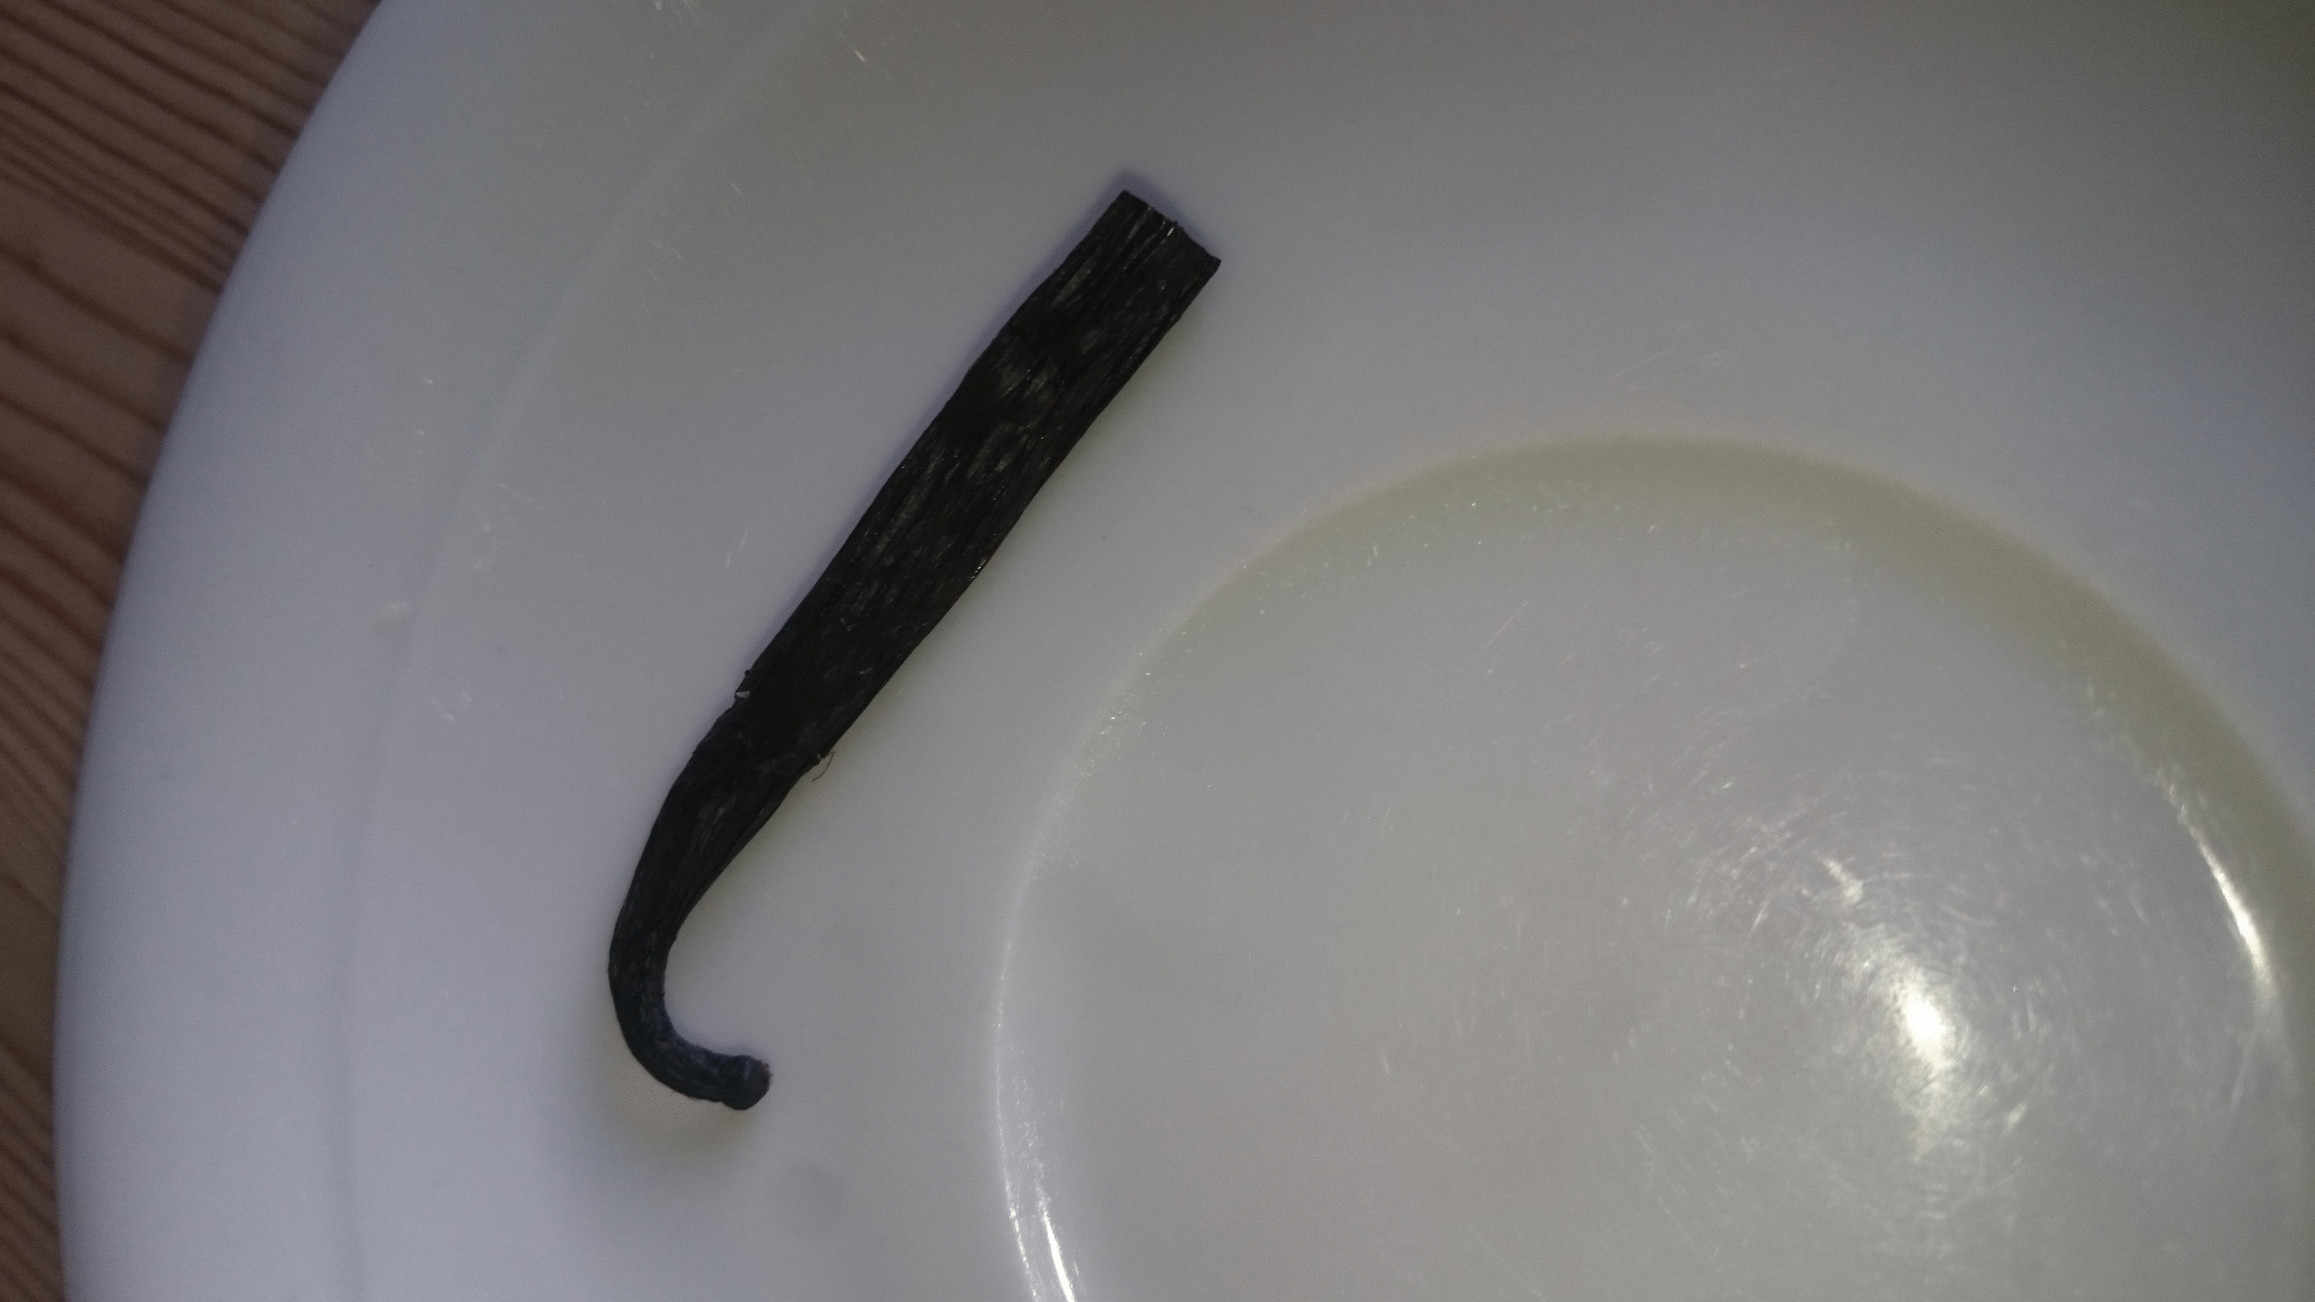
Abb. 1: Vanille-Schote
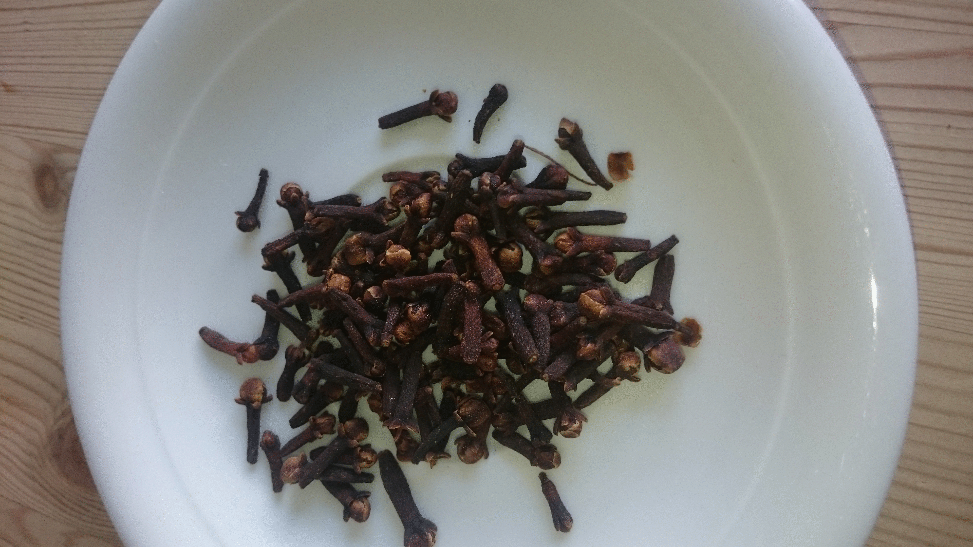
Abb. 2: Gewürz-Nelken

Aroma-Stoffe
Im Alltag werden die Begriffe „Aroma" und „Geschmack" nahezu synonym verwendet. Um im Folgenden die Eigenschaften von Aroma-Stoffen zu charakterisieren, müssen diese beiden Begriffe zunächst getrennt werden.

Eigenschaften
Man unterscheidet „Aroma-Stoffe" und „Geschmacks-Stoffe" wie folgt:
Aroma-Stoffe
- prägen den Geruch
- werden durch spezielle Rezeptoren in Mund und Rachen wahrgenommen
- es gibt sieben primäre Aromen: campherartig, moschusartig, blumig, minzig, etherisch, stechend, faulig
Geschmacks-Stoffe
- prägen den Geschmack
- werden sensorisch wahrgenommen
- es gibt fünf primäre Geschmacks-Richtungen: süß, sauer, salzig, bitter, umami
Aroma-Stoffe prägen den Geruch, da sie flüchtige Komponenten in Lebensmitteln sind. Jedoch ist nicht jede flüchtige Komponente ein Aroma-Stoff. So wurden bisher über 10.000 flüchtige Komponenten, aber nur ca. 230 Aroma-Stoffe in Lebensmitteln entdeckt.
Zwar gibt es nur sieben primär wahrnehmbare Aromen, dennoch lassen sich charakteristische Aromen (wie z. B. der Duft einer Orange) durch ein charakteristisches Verhältnis von bis zu 40 verschiedenen Aroma-Stoffen erzeugen. Aroma-Stoffe wirken schon in sehr geringen Konzentrationen (ppm oder sogar ppb). Wie „stark" ein Aroma-Stoff riecht hängt dabei von seinem Aroma-Wert ab. Dieser errechnet sich aus dem Quotienten von Konzentration und Geruchs-Schwellenwert (= die Konzentration, ab der ein Aroma-Stoff wahrnehmbar ist). Die Definition des Geruchs-Schwellenwerts mag zunächst subjektiv klingen, ist allerdings für alle Aroma-Stoffe objektiv festgelegt, sodass mit Hilfe des Aroma-Wertes eines Aroma-Stoffes tatsächlich eine Aussage über den Einfluss dieses Stoffes auf das Aroma der Substanz möglich ist. Hierbei erkennt man, dass ein geringer Geruchs-Schwellenwert zur Folge hat, dass sich die Substanz stark auf das Aroma der Substanz auswirkt.

Character-impact-Substanzen
Character-impact-Substanzen sind spezielle Aroma-Stoffe, die das Aroma eines Lebensmittels allein prägen können. Jedoch kommt auch hier die character-impact-Substanz nicht als einziger Aroma-Stoff vor, dennoch haben die anderen Aroma-Stoffe keine so große Auswirkung auf das Aroma wie diese Substanzen. Häufig lässt sich aus dem Namen der character-impact-Substanz auch das Lebensmittel ableiten, dessen Geruch durch diesen Aroma-Stoff geprägt wird.
Beispiele hierfür sind das Himbeerketon oder das Vanillin.

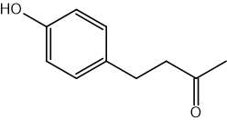
Abb. 3: Himbeerketon
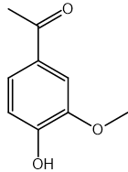
Abb. 4: Vanillin

Einteilung der Aroma-Stoffe
Die Klasse der Aroma-Stoffe lässt sich je nach Herstellungs-Verfahren noch in verschiedene Unter-Gruppen unterteilen:
- natürliche Aroma-Stoffe:
Natürliche Aroma-Stoffe werden durch physikalische (z. B. Destillation) oder biotechnologische Verfahren aus natürlichem Material extrahiert (Bsp: Vanillin aus der Vanille-Schote)
- naturidentische Aroma-Stoffe
Naturidentische Aroma-Stoffe werden synthetisch hergestellt. Das entstandene Produkt ist allerdings identisch zu einem natürlichen Aroma-Stoff, d. h. es kommt tatsächlich in der Natur so vor (Bsp: synthetisch hergestelltes Vanillin; vgl 2.2)
- künstliche Aroma-Stoffe
Künstliche Aroma-Stoffe werden synthetisch hergestellt. Sie geben den Aroma-Eindruck von natürlichen Aromen vor, kommen allerdings in der Natur nicht vor (Bsp: Ethylvanillin gibt den Eindruck von Vanillin wieder)

Vanillin

Allgemeines
Der Aroma-Stoff Vanillin ist bekannt als wichtigster Bestandteil der Vanille-Schote. Im Alltag verwendet man es häufig zum Backen und zur Herstellung von Schokolade. Dadurch entsteht ein Bedarf von 12.000 Tonnen Vanillin pro Jahr.[5] Allerdings liegt der Preis von natürlich extrahiertem Vanillin mit ca. 4.000 US $ pro Kilogramm sehr hoch. Aus diesem Grund wurden verschiedene Synthese-Wege erforscht und gefunden, mit denen man Vanillin synthetisch günstiger herstellen kann. Die erste Synthese gelang den Chemikern Wilhelm Haarmann und Ferdinand Tiemann im Jahr 1874 aus Coniferin, das im Rinden-Saft von Nadel-Hölzern vorkommt. [4]

Synthese

Technische Synthese
Heutzutage wird ein Großteil des synthetisch hergestellten Vanillins aus Ligninsulfonsäure hergestellt. Diese fällt bei der Papier-Herstellung aus Holz als Abfall-Produkt an (Lignin ist ein Bestandteil von Hölzern) und eignet sich deshalb besonders gut zur Herstellung von Vanillin, da sie als Abfall-Produkt sehr günstig ist. Außerdem weißt Lignin bereits eine gewisse chemische Ähnlichkeit auf. Die Reaktion ist eine oxidative Spaltung der Ligninsulfonsäure mit KOH und Cu²⁺.
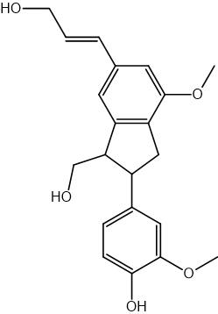
Abb. 5: Dehydroconiferylalkohol (Lignin-Baustein)
Experiment: Oxidative Spaltung von Lignin mit KOH und Cu²⁺ zur Herstellung von Vanillin
Material:

- Zwei-Hals-Kolben, 250 mL
- Rückfluss-Kühler
- Heiz-Pilz
- Magnet-Rührer
- Bechergläser, 50 mL, 100 mL
- Pipetten
- Uhrgläser
- pH-Meter oder Indikator-Papier

Chemikalien:

- Ligninsulfonsäure Natriumsalz
CAS-Nr.: 8061-51-6
- Natriumhydroxid
CAS-Nr.: 1310-73-2
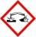 Gefahr
H290, H314
P280, P301+P330+P331, P305+P351+P338, P308+P310
- Kupfer(II)-sulfat-Pentahydrat
CAS-Nr.: 7758-99-8
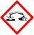 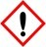 Achtung
H302, H315, H318, H410
- Salzsäure
w= 32% (konz.)
CAS-Nr.: 7647-01-0
Gefahr
H314, H335, H290
P260, P305+P351+P338, P303+P361+P353, P304+P340, P309+P311
- Diethylether („Ether“)
CAS-Nr.: 60-29-7
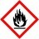 Gefahr
H224, H302, H336
EUH019, EUH066
P210, P240, P403+P235

Durchführung: Man löst 10 g NaOH unter Rühren portionsweise in 20 mL destilliertem Wasser. Außerdem werden 12,5 g CuSO₄*5H₂O in 50ml destilliertem Wasser gelöst. Die beiden Lösungen werden unter Rühren zusammengegeben. Anschließend werden portionsweise 5 g Ligninsulfonsäure hinzugegeben und unter Rückfluss eine Stunde lang gekocht. Man entnimmt etwa 5 mL der Mischung lässt sie etwas abkühlen und stellt mit Hilfe der HCl vorsichtig pH= 8 ein. Zu der Probe werden 20 mL Diethylether hinzugegeben und gut ausgeschüttelt. Die organische Phase wird mit einer Pipette abgesaugt und auf ein Uhrglas gegeben.
Beobachtung: Zunächst fällt ein Feststoff aus, der sich beim Erwärmen wieder löst. Nach Zugabe der Ligninsulfonsäure wird die Lösung sehr dickflüssig. Bereits ab einem pH von ca. 7,8 kann man einen leichten Vanille-Geruch wahrnehmen. Das Vanillin liegt allerdings noch in Lösung und nicht rein vor. Nachdem der Ether verdampft ist, bleibt auf dem Uhrglas ein stärker nach Vanille riechender weißer Film zurück.
Interpretation: Die Reaktion ist eine oxidative Spaltung der Ligninsulfonsäure. Diese wird durch Cu²⁺ katalysiert. Dabei wird zunächst der entsprechende Alkohol gebildet und im Anschluss durch Luft-Sauerstoff zum Aldehyd oxidiert.
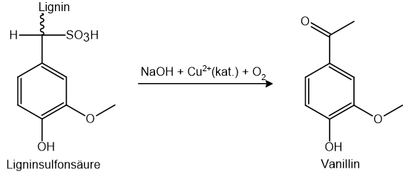
Versuch: Vanillin aus Ligninsulfonsäure [8]

Biosynthese
Neben dem für die Industrie aktuell wichtigsten Weg der technischen Synthese wurden mittlerweile auch andere, biologische Reaktions-Wege zur Herstellung von Vanillin gefunden und praktiziert. Einer davon ist die Biosynthese von Shikimisäure, die mit Enzymen arbeitet. Shikimisäure ist ein biochemisches Intermediat im Stoffwechsel von Pflanzen und Mikro-Organismen bei der Biosynthese von aromatischen Aminosäuren. Häufig wird sie bei der Biosynthese von Vanillin aus Stern-Anis gewonnen. Dabei wird die Shikimisäure zunächst in Phenylalanin überführt, welches im Anschluss mit Hilfe einer Phenylalanin-Ammoniak-Lyase und einer Diphenolase zur p-Cumarsäure reagiert (Reaktionsschema 1). Von dort aus gibt es zwei Wege, die zum Ziel führen:
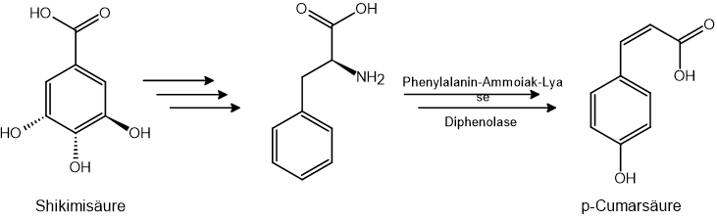
Abb. 6: biosynthetischer Reaktionsverlauf 1
- Der erste Weg beginnt mit einer meta-Hydroxylierung (Kaffeesäure), führt über die Methylierung der meta-Hydroxy-Gruppe (⇒ Ferulasäure) und anschließender Spaltung der Doppel-Bindung zum Aldehyd (Vanillin) (Reaktionsschema 2(a))
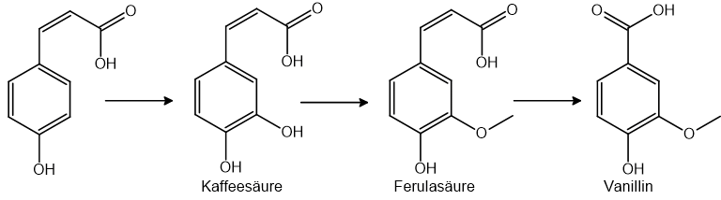
Abb. 7: biosynthetischer Reaktionsverlauf 2(a)
- Alternativ kann auch mit der Spaltung der Doppelbindung begonnen werden (p-Hydorxybenzaldehyd) und anschließend meta-Hydroxylierung (Protocatechualdeyd) und Methylierung (Vanillin) durchgeführt werden (Reaktionsschema 2(b)).
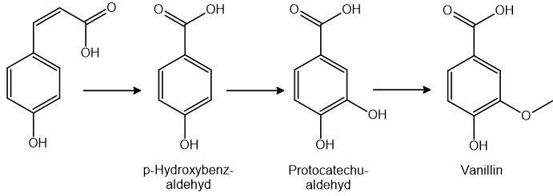
Abb. 8: biosynthetischer Reaktionsverlauf 2(b)

Biotechnologie
In der Biotechnologie werden Bakterien eingesetzt, deren Enzyme ausgehend von Eugenol Vanillin produzieren. Eugenol ist ein Phenylpropanoid mit intensivem Geruch nach Gewürz-Nelken. Nelken sind auch die Haupt-Quelle für diesen Stoff zur Herstellung von Vanillin.
Der Biotechnologische Weg beginnt mit einer Hydroxylierung des Eugenols zum Coniferylalkohl. Dieser wird im Anschluss mit Hilfe von Dehydrogenasen oxidiert (über das Coniferylaldehyd zur Ferulasäure). Durch das Coenzym A gelangt man von dort aus zum fertigen Vanillin.
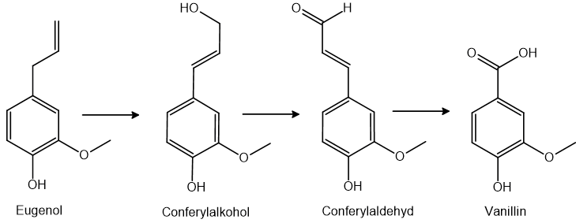
Abb. 9: biotechnologischer Synthese-Weg

Zusammenfassung: Es gibt Aroma-Stoffe, wie das Vanillin, die charakteristische Gerüche ausbilden, die character-impact-Substanzen. Das Vanillin besitzt allerdings eine recht einfache chemische Struktur. Dadurch ist es relativ leicht möglich, Vanillin auch aus anderen Substanzen herzustellen, die eine ähnliche chemische Struktur aufweisen. Das günstigste Herstellungs-Verfahren ist damit die Umsetzung von Ligninsulfonsäure, welche auch in dem Versuch beschrieben wurde, da es sich um ein Abfall-Produkt bei der Papier-Herstellung handelt. Aufgrund der steigenden Nachfrage nach nicht „künstlich" hergestellten Aromen haben sich mittlerweile allerdings auch einige alternative Reaktionswege entwickelt, die von biologischen Edukten wie Nelken oder Anis ausgehen. Diese arbeiten dann mit biosynthetischen oder biotechnologischen Mitteln.
Abschluss: Das Vanillin, das auf eine dieser Arten (technische Synthese, Biosynthese oder Biotechnologie) hergestellt wird, darf man allerdings nur als „naturidentisch" bezeichnen, da es ein in der Natur vorkommender Stoff ist, allerdings nicht direkt extrahiert wurde. „Natürliches" Vanillin ist wirklich nur das aus der Vanille-Schote stammende Vanillin.

Quellen:
- R. Matissek, W.Baltes: Lebensmittelchemie, 8. Auflage [1]
- H.-D. Belitz, W. Grosch, P. Schieberle: Lehrbuch der Lebensmittelchemie, 6. Auflage [2]
- W. Baltes: Lebensmittelchemie, 6. Auflage [3]
- http://aromenverband.de/fachthemen/factsheets/woher-kommt-vanillin/; [4] (letzter Zugriff: 19.04.18.)
- http://www.uni-muenster.de/Biologie.IMMB.Steinbuechel/Forschung/vanillin_abstract.html; [5] (letzter Zugriff: 19.04.18.)
- http://www.uni-muenster.de/Biologie.IMMB.Steinbuechel/Forschung/vanillin.html; [6] (letzter Zugriff: 19.04.18.)
- http://www.chemieunterricht.de/dc2/papier/vanillin.htm; [7] (letzter Zugriff: 19.04.18.)
- http://www.chemieunterricht.de/dc2/papier/dc2pv13a.htm; [8] (letzter Zugriff: 19.04.18.)

